Лабораторная работа 4.
ОС: Windows 11
IDE: Visual Studio 2022

Задание:
Каждый толстяк ест из своей тарелки в отдельном потоке, Кук готовит еду в своем потоке. Необходимо синхронизировать их работу с помощью мьютекса и подобрать коэффициенты прожорливости (gluttony) и производительности (efficiency_factor) для получения трех исходов: увольнение Кука, отсутствие зарплаты и увольнение по собственному желанию.

Реализация и синхронизация:
Для решения задачи были созданы потоки для каждого толстяка и для Кука. Доступ к общим ресурсам (тарелкам) защищен классическим std::mutex.
Строгая синхронизация «положил — съел»:
Чтобы выполнить требование задания о строгой очередности, были введены дополнительные переменные: cook_turn (флаг, чей сейчас ход) и waiters_ready (счетчик толстяков, которые уже поели).
Кук может выкладывать еду только если cook_turn == true. Выложив еду, он меняет флаг на false и уступает ход толстякам (вызывает yield()).
Толстяки могут есть только если cook_turn == false. Они едят, увеличивают счетчик waiters_ready. Когда все трое поели (waiters_ready == 3), ход снова переходит Куку (cook_turn = true).
Использование yield():
Функция this_thread::yield() используется, когда поток ждёт своей очереди: толстяк — пока cook_turn == true (ход Кука), Кук — пока cook_turn == false (ход толстяков). Это позволяет потокам не «залипать» в ожидании, а уступать процессорное время.
Роль задержки sleep_for:
Задержка sleep_for(chrono::microseconds(10)) добавлена искусственно для равномерности работы потоков. Без нее потоки работают на пределе возможностей процессора, и один поток (например, Кук) может захватить мьютекс и выполнить миллионы итераций подряд, пока остальные ждут.
Эксперимент без задержки:
В ходе работы было проведено сравнение: при закомментированной строке sleep_for программа при коэффициентах (1, 1), (1, 5) и (1, 10), выдавала результат «Кук не получил зарплату» (толстяки лопались, так как Кук успевал накидать горы еды). После возврата задержки потоки стали работать равномерно, и при тех же коэффициентах исход стал корректным — «Кук уволился сам».
Счётчик alive_fat_men:
Для предотвращения взаимной блокировки введён счётчик alive_fat_men, который уменьшается при выходе толстяка из игры (самоуничтожение или опустевшая тарелка). Функция check_all_fat_men_dead() выставляет game_over = true, когда все толстяки вышли, что гарантирует завершение потока Кука и корректный вывод результата. Кроме того, каждый толстяк перед выходом из цикла увеличивает waiters_ready и проверяет переход хода, чтобы оставшиеся толстяки не ждали «выбывшего» участника.
Проверка на нехватку еды:
Толстяк проверяет, что в тарелке dish >= gluttony. Он не уходит в минус, а съедает ровно столько, сколько есть. Если еды не хватает на полную порцию, толстяк доедает остаток, тарелка становится пустой, и срабатывает условие увольнения Кука

Результаты работы программы:
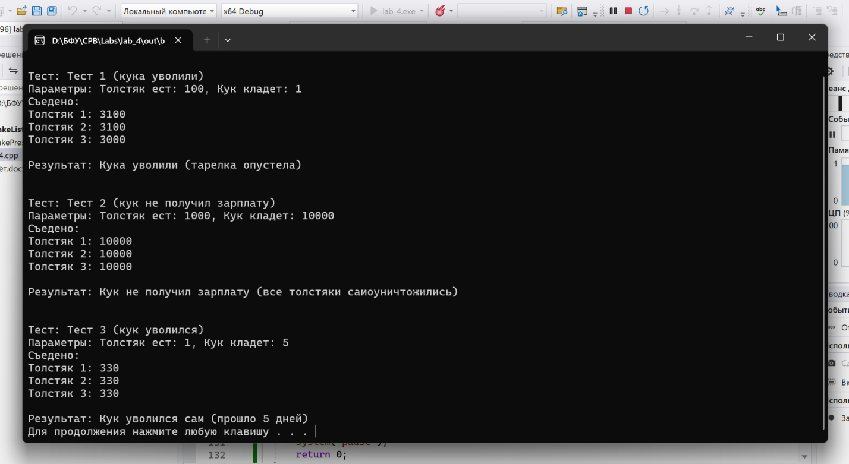

Объяснение результатов:
Тест 1 (gluttony = 100, efficiency = 1): Толстяки едят в 100 раз быстрее, чем Кук готовит. Тарелки быстро пустеют. Как только в тарелке не хватает еды на полную порцию, программа фиксирует, что тарелка опустела, и Кука увольняют.
Тест 2 (gluttony = 1000, efficiency = 10000): Кук заваливает стол едой. Толстяки за 10 итераций съедают по 10 000 наггетсов и «лопаются» (самоуничтожаются). Так как все трое достигли лимита, Кук остается без зарплаты.
Тест 3 (gluttony = 1, efficiency = 5): Кук готовит быстрее, чем толстяки едят, поэтому тарелки не пустеют, а лимит в 10 000 не достигается. Ровно через 5 секунд (5 дней) срабатывает таймер, и Кук увольняется сам.

